Prueba 1:

chat:
hola quiero un turno .cto sale la consulta
0710 p. m.
?
0710 p. m.
Hola 😊 Soy Paula, del equipo de Clínica Dra. Laura Delgado.
0710 p. m.
La consulta de evaluación tiene un valor de $50.000. Ahí la doctora
evalúa tu caso y te orienta sobre las opciones de tratamiento más
adecuadas para vos. Una vez realizada la evaluación, se informa el
plan y el presupuesto correspondiente.
0710 p. m.
Te ayudo a coordinar un turno.
0710 p. m.
si por favor
0711 p. m.
puedo los martes a la tarde
0711 p. m.
- ⃣ Martes 19/05 — 1300 hs
- ⃣ Jueves 21/05 — 1300 hs
0711 p. m.
Cuál te queda mejor?
0711 p. m.
jueves
0713 p. m.
a la tarde tendrian ...???
0713 p. m.
Perfecto, te agendo el jueves 21/05 a las 1300 hs 😊
0713 p. m.
Para dejarlo confirmado necesito tu nombre, apellido y DNI (solo
números).
0713 p. m.
mas tarde no tienen=??...tipo 15 hs ese dia?
0714 p. m.
- ⃣ Jueves 21/05 — 1300 hs
- ⃣ Jueves 21/05 — 1445 hs
0714 p. m.
Cuál te queda mejor?
0714 p. m.
14.45 .
0714 p. m.
te consulto. en otro lugar me pasaron la consulta mas barata
0714 p. m.
Dale, para dejarlo agendado necesito tu nombre, apellido y DNI
(solo números) 😊
0714 p. m.
Entiendo, es normal comparar antes de decidir 😊
0715 p. m.
no estoy segura. me parece caro la consulta 0715 p. m.
La consulta de evaluación tiene un valor de $50.000. Ahí la doctora
evalúa tu caso y te orienta sobre las opciones de tratamiento más
adecuadas para vos. Una vez realizada la evaluación, se informa el
plan y el presupuesto correspondiente.
0715 p. m.
Si querés, te ayudo a coordinar un turno.
0715 p. m.
ok. tomo el del dia jueves
0715 p. m.
No hay problema, tomate el tiempo que necesites 😊
0715 p. m.
No hay problema, tomate el tiempo que necesites 😊
0716 p. m.
tomo el turno del dia jueves
0716 p. m. a las 14.45 0716 p. m.
Perfecto 😊 Para dejarte el turno agendado necesito tu nombre y
apellido, y tu DNI (solo números).
0716 p. m.
ana perez dni 98765478
0716 p. m.
Listo, quedó tu evaluación con la Dra. Laura Delgado el jueves 21/05 a las 1445 hs 😊
📍 Salta 147, Neuquén Capital
🗺 https://maps.app.goo.gl/w8qH8FmQvhQ6b9iy9
0717 p. m.
Si contás con estudios previos, traelos el día de la consulta. Nos
ayudan a preparar mejor tu atención 😊
0717 p. m.
Si querés, podés adelantar una seña de $25.000 para asegurar el turno:
Alias: dradelgadoml
CBU 0970099455003515270012 Titular: Delgado Maria Laura
Pero no es obligatorio, tu turno ya quedó agendado.
0717 p. m.
Te paso la ficha médica para completar antes de venir:
https://dentalforgepruebas-frontend.gvdlcu.easypanel.host/anamne
sis/1/c277a1971e484d6c-bd693bc9e33be91f
0717 p. m.
te consulto. me hice implantes y me fue mal...
0717 p. m.
Entiendo, parece que ya tenés un historial con la clínica. Estamos
actualizando los registros, así que te voy a pasar con el equipo para
que puedan revisar tu caso y ponerte al día.
0718 p. m.
Gracias por contarnos lo de los implantes y que no te fue bien,
lamento la confusión. Ya le paso tu consulta al equipo para que te
contacten y lo resuelvan directamente 😊
0718 p. m.
no, no me entendiste fue en otro lado.
0718 p. m.
Me dijeron que no tengo hueso para implantes. ¿Ustedes hacen algo para esos cNOasos?

Notas y comentarios de Laura:
[19:23, 14/5/2026] Dra. Maria Laura Delgado: En la prueba de implantes, cuando el paciente dice “me hice implantes y me fue mal”, el bot interpretó que había tenido un historial previo con nuestra clínica. Necesitamos corregir eso.
El bot debe asumir de forma neutral que el tratamiento previo pudo haber sido en otro lugar, salvo que el paciente diga explícitamente que fue con nosotros. [19:24, 14/5/2026] Dra. Maria Laura Delgado: deberia responder: ntiendo, lamento que hayas tenido una mala experiencia previa. En estos casos lo mejor es evaluar bien qué ocurrió y qué opciones reales hay antes de avanzar. Si tenés estudios previos, podés traerlos a la consulta.

¿Querés que coordinemos una evaluación?”

Prueba 2:
Me dijeron que no tengo hueso para implantes. ¿Ustedes hacen algo para esos casos?
0729 p. m.
Es más común de lo que parece.

Hoy existen distintas alternativas para rehabilitar incluso en casos con poca cantidad de hueso. Lo ideal es evaluar tu caso, ya que muchas veces hay opciones que no fueron consideradas previamente.

Te ayudo a coordinar una evaluación con la Dra. Laura Delgado 😊
0730 p. m.
Me dijeron que no tengo hueso, pero tengo miedo de que sea carísimo. ¿Más o menos cuánto sale?
0732 p. m.
La consulta de evaluación tiene un valor de $50.000. Ahí la doctora evalúa tu caso y te orienta sobre las opciones de tratamiento más adecuadas para vos. Una vez realizada la evaluación, se informa el plan y el presupuesto correspondiente.

Te ayudo a coordinar un turno de evaluación.
0733 p. m.
me da miedo la cirugia.....duele mucho?
0733 p. m.
Es totalmente normal sentir miedo o inseguridad 😊

De hecho, muchas personas llegan con esa misma preocupación y
se sienten más tranquilas después de poder hablarlo y entender
bien cómo sería el tratamiento.
0734 p. m.
Me hice implantes en otro lugar y me fue mal. Tengo miedo de volver a pasar por lo mismo.
0735 p. m.
Entiendo… y es normal que después de una mala experiencia aparezcan dudas o inseguridad 😊

Lo más importante es poder evaluar bien tu caso actual y explicarte con claridad qué opciones serían posibles para vos.
Te ayudo a coordinar una evaluación con la Dra. Laura Delgado.
0735 p. m.
ok tengo osde. me cubre?
0739 p. m.
Sí, trabajamos con OSDE 😊

La consulta se realiza por tu cobertura y puede tener un coseguro
según tu plan, que se abona el día de la consulta. Contame qué día
te viene bien y te ayudo a coordinar.
0739 p. m.
me cubre el implante???
0739 p. m.
Sí, con OSDE trabajamos para consultas y tratamientos quirúrgicos.

El valor exacto de la cobertura del implante se define después de la
evaluación, porque depende del caso. Si querés, te ayudo a
coordinar un turno con la Dra. Delgado 😊
0740 p. m.
ok. y si necesito hacerme un arreglo. uds realizan?
0741 p. m.
Sí, te podemos ayudar con eso desde el equipo odontológico. Si
querés, te coordino un turno con el profesional indicado según tu
caso.
0741 p. m.
y me cubre la obra social con el equipo?
0742 p. m.
Sí, con OSDE trabajamos para consultas y tratamientos quirúrgicos
😊

El coseguro correspondiente se abona el día de la consulta. Si
querés, contame qué necesitás y te orientamos para indicarte cómo
manejarlo en tu caso.

Comentarios y notas de Laura:
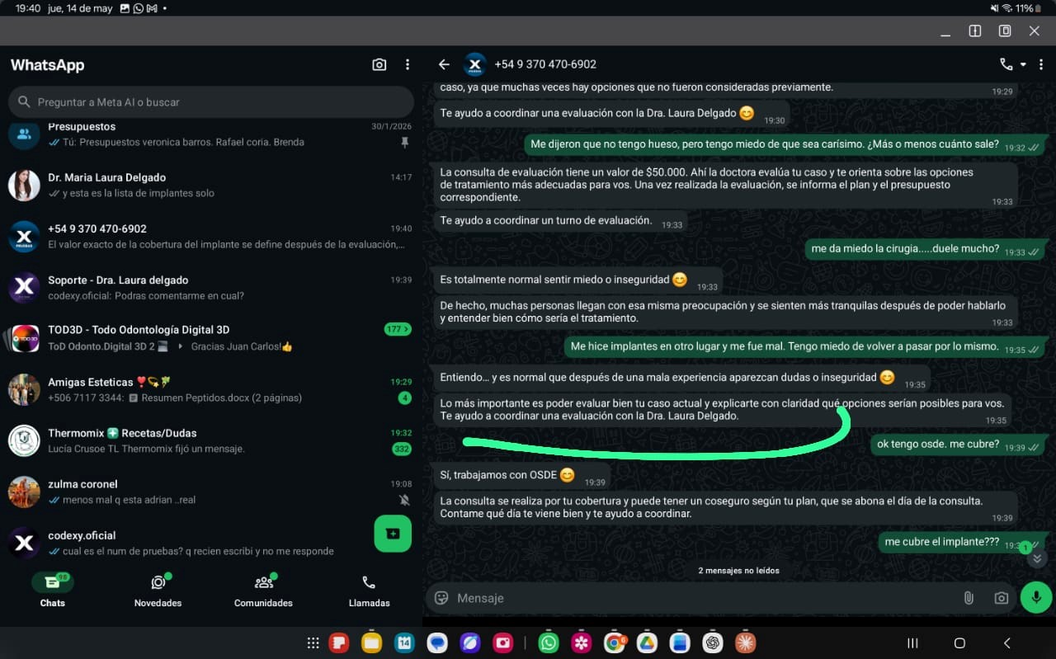

[19:43, 14/5/2026] Dra. Maria Laura Delgado: osde solo recibo cirugia..y el equipo no realiza odontologia general x osde
[19:44, 14/5/2026] Dra. Maria Laura Delgado: mismo issn. solo cirugia en ambos casos..pero solo yo. q tengo el titulo. mi equipo no recibe ni issn ni osde ..
[19:44, 14/5/2026] Dra. Maria Laura Delgado: ahi deberia convertir el paciente como particular.
[20:04, 14/5/2026] codexy.oficial: ISSN Solo se atiende por ISSN en CIMO.
Si el paciente quiere atenderse en tu consultorio, la consulta es particular.
Si es quirúrgico, se orienta según autorización/documentación.
No prometer cobertura sin evaluación.
OSDE
La consulta puede ser por OSDE.
Las prestaciones de cirugía maxilofacial pueden entrar por OSDE porque sos prestadora de cirugía maxilofacial.
Pero no sos prestadora de odontología general por OSDE.
Todo lo que sea odontología general, implantes, rehabilitación, estética, blanqueamiento, ATM, etc., se informa como particular o eventual reintegro según el caso.
[20:04, 14/5/2026] codexy.oficial: OSDE
Cubre únicamente consultas y cirugías maxilofaciales (nomenclador de cirugía maxilofacial). No cubre implantes, rehabilitaciones ni prótesis. El paciente que consulta por implantes con OSDE debe ser tratado como particular para ese tratamiento.
ISSN
En el consultorio particular NO tenemos cobertura — ni de odontología general ni de cirugía maxilofacial. El paciente con ISSN debe ser captado como particular. Si quiere una consulta de cirugía maxilofacial cubierta por ISSN, derivar a CIMO: +54 9 299 329-4089.
Galeno · Medicus · Federada · Medife · y demás obras sociales
Se aceptan para consulta. En la consulta se evalúa qué tratamientos tienen cobertura y cuáles se abonan como particular. La IA no debe adelantar si cubre o no — solo confirmar que se acepta la obra social y coordinar el turno.
Regla general para la IA:
Cuando un paciente menciona una obra social, la IA debe identificar cuál es, aplicar la regla correspondiente y responder con claridad antes de ofrecer turnos. No ignorar la pregunta de cobertura y seguir con otro tema.

Prueba 4: hola estoy con dolor ....mucho dolor 0902 p. m.
Uy, entiendo. Si estás con mucho dolor, lo ideal es verte cuanto
antes 😊
0902 p. m.
La consulta de urgencia la puede hacer la Dra. Laura Delgado, la Dra. Elizabeth Ester o la Dra. Eli Perez.
Si querés, te ayudo a coordinar un turno.
0902 p. m.
ok me dijeron q tengo q hacerme una tratamiento de conducto.
0903 p. m.
Sí, eso entra en Endodoncia 😊
0903 p. m.
Si querés, te ayudo a coordinar un turno con la Dra. Laura Delgado.
0903 p. m.

Notas de Laura, tratar de indagar mas al paciente: La IA debe diferenciar entre:
1.
Paciente propio de la Dra. Laura DelgadoSi el paciente ya fue atendido por la Dra., está en tratamiento, tuvo una cirugía, implante, extracción, postoperatorio o control con ella, la urgencia debe priorizarse con la Dra. Laura Delgado o escalarse al equipo para que la ubiquen con ella.

2.

Paciente nuevo o urgencia de odontología generalSi el paciente consulta por dolor de muela, caries, arreglo, endodoncia, inflamación leve/moderada o urgencia odontológica general y no es paciente de la Dra., debe derivarse al Equipo para que indiquen el profesional correspondiente. q puede ser la dra delgado u otra. pero se prioriza equipo... No debe agendar directamente con la Dra. Laura Delgado.

Opcion y recomendacion de codexy: al escuchar o detectar dolor urgencia sangrado y casos lo que sea derivarlo sin hacer preguntas. derivarlo

Respetar regla de derivaciones

pruebas 5: Notas de Laura:

[11:34, 15/5/2026] Dra. Maria Laura Delgado: Ajuste urgente para flujo de dolor / endodoncia / urgencias odontológicas:

La IA no debe agendar directamente ante un paciente con dolor, derivación para conducto, caries, arreglo o urgencia odontológica general.

Debe contener, pedir datos mínimos y escalar al equipo humano para que definan con qué profesional corresponde atenderlo.

Evitar respuestas como:
“Sí, hacemos endodoncia.”
“Te coordino un turno con la Dra. Laura Delgado o Elizabeth.”
“Parece que ya tenés historial con la clínica.”

Respuesta modelo:

“Entiendo. Si estás con dolor o tenés derivación para un tratamiento, lo ideal es que el equipo revise tu caso para orientarte bien.

Para ayudarte mejor, contame:

- ¿Ya sos paciente de la Dra. Laura Delgado o sería tu primera consulta?
- ¿Tenés derivación, radiografía o indicación escrita?
- ¿Tenés inflamación, fiebre o dolor fuerte actualmente?

Con esos datos te paso con el equipo para que definan qué profesional corresponde y cuál es el turno más adecuado.”
[11:34, 15/5/2026] Dra. Maria Laura Delgado: Regla operativa:

- Dolor dental, caries, arreglo, conducto, endodoncia o urgencia odontológica general → escalar al equipo humano antes de agendar.
- No prometer atención directa con la Dra. Laura Delgado.
- No decir “hacemos endodoncia” como respuesta cerrada.
- El equipo define si corresponde con Dra. Laura Delgado, endodoncista, odontóloga general u otro profesional.
- Si el paciente pregunta por obra social, responder según regla OSDE/ISSN/particular, sin prometer cobertura.
[11:34, 15/5/2026] Dra. Maria Laura Delgado: Regla para obra social:

OSDE:
La consulta puede realizarse por OSDE. La Dra. Laura Delgado es prestadora de cirugía maxilofacial. Las prestaciones quirúrgicas se evalúan según cobertura/nomenclador. Odontología general, endodoncia, implantes, rehabilitación, estética, ATM y blanqueamiento se manejan de forma particular o con documentación para reintegro si corresponde.

ISSN:
ISSN se atiende únicamente en CIMO. Si el paciente quiere atenderse en el consultorio de la Dra. Laura Delgado, la consulta es particular. No prometer cobertura sin evaluación/autorización.

Respuesta modelo si pregunta por cobertura:
“Depende del motivo de consulta y de tu cobertura. Para no informarte mal, te paso con el equipo para que revisen tu caso y te indiquen si corresponde por obra social, particular o con documentación para reintegro.”

Prueba 6:

Tengo ISSN. ¿Puedo atenderme en el consultorio de la Dra. Delgado?
1136 a. m.
Entiendo tu consulta con ISSN 😊
1137 a. m.
En este caso, los tratamientos quirúrgicos con Instituto se realizan a
través de CIMO.
1137 a. m.
Si querés, te orientamos para que puedas gestionar el turno allí correctamente.
Podés comunicarte con CIMO al TELÉFONO / CONTACTO.
1137 a. m.
Cualquier duda, quedo a disposición para ayudarte.
1137 a. m.
y si quiero atenderme en el consultorio?
1140 a. m.
Nota de laura: Regla: ISSN se atiende únicamente en CIMO. Si el paciente quiere atenderse en el consultorio de la Dra. Laura Delgado, la consulta es particular.
Respuesta modelo:
“Entiendo tu consulta con ISSN 😊
Con ISSN, la atención se realiza únicamente en CIMO para casos quirúrgicos.
Si querés atenderte en el consultorio de la Dra. Laura Delgado, la consulta es particular.
Contame qué necesitás evaluar y te orientamos para coordinar el turno donde corresponda.”

u otra rta posible : “Con ISSN atendemos únicamente en CIMO solo casos quirúrgicos.

En el consultorio de la Dra. Laura Delgado, la atención es particular.

¿Qué necesitás consultar? Así te orientamos bien.”

Pruebas 7: Hola, tengo OSDE. necesito un turno con la dra delgado
1157 a. m.
Sí, trabajamos con OSDE 😊
1157 a. m.
La consulta se realiza por tu cobertura y puede tener un coseguro
según tu plan, que se abona el día de la consulta.
1157 a. m.
Contame por favor qué necesitás, así te ayudo a coordinar un turno
con la Dra. Delgado.
1157 a. m.
necesito hacerme un arreglo 1201 p. m.
Perfecto 😊 Para un arreglo, lo ideal es una evaluación con la Dra.
Delgado para ver cuál es la mejor opción en tu caso.
1201 p. m.
Te ayudo a coordinar un turno, querés de mañana o de tarde?
1201 p. m.
quiero hacerme un implante. me cubre osde?
1213 p. m.
Sí, trabajamos con OSDE para consultas y tratamientos quirúrgicos
😊
1213 p. m.
En implantes lo ideal es hacer primero una evaluación para ver qué
opción es la más adecuada para vos. Si querés, te ayudo a
coordinar un turno.
1213 p. m.
me cubre implantes con osde?
1219 p. m.
Trabajamos con OSDE para consultas y tratamientos quirúrgicos.
1219 p. m.
El coseguro correspondiente se abona el día de la consulta.
1219 p. m.
Si querés, contame qué necesitás y te orientamos para indicarte
cómo manejarlo en tu caso.

notas de Laura: Ajuste para OSDE + implantes:

La respuesta está bien encaminada, pero evitaría decir “tratamientos quirúrgicos” de forma general cuando el paciente pregunta por implantes, para que no interprete que el implante está cubierto automáticamente.

Respuesta sugerida:

“Sí, la Dra. Delgado atiende consultas por OSDE 😊

En implantes, lo ideal es realizar primero una evaluación para ver qué opción es la más adecuada para vos.

Luego, según el diagnóstico y el tipo de tratamiento, se define si corresponde por cobertura, si es particular o si se puede entregar documentación para reintegro.

¿Querés que te ayude a coordinar un turno?”

o la otra opcion: Sí, la Dra. Delgado atiende consultas por OSDE 😊

En implantes, primero hay que evaluar tu caso. Después se define si corresponde por cobertura, particular o reintegro.

¿Querés que coordinemos un turno?

no debería repetir:
“Trabajamos con OSDE para consultas y tratamientos quirúrgicos…” Regla: ante preguntas de OSDE + implantes, no prometer cobertura ni negar de entrada. Llevar a evaluación y explicar que después se define cobertura, particular o reintegro según el caso.

igual osde va bien,....falta afinar esa parte de implantes cobertura. para no generar espectativa falsa

Prueba 8:
Hola tengo una caries y necesito hacerme un arreglo. ¿Me puede ver la Dra. Delgado?
1228 p. m.
Hola 😊
1228 p. m.
Soy Paula, del equipo de Clínica Dra. Laura Delgado.
1228 p. m.
Te busqué los turnos más cercanos para Restauración Simple:
1228 p. m.
- ⃣ Lunes 18/05 — 1500 hs
- ⃣ Jueves 21/05 — 1000 hs
1229 p. m.
Cuál te queda mejor?
1229 p. m.
el jueves
1229 p. m.
Perfecto, te agendo el jueves 21/05 a las 1000 hs 😊
1230 p. m.
el turno es con la dra delgado¿
1230 p. m.
Para dejarlo confirmado necesito tu nombre y apellido, y tu DNI
(solo números).
1230 p. m.
Sí, este turno es con la Dra. Delgado 😊
1230 p. m.
Para dejarlo agendado, necesito tu nombre y apellido, y tu DNI (solo
números).
1230 p. m.
tambien tengo q hacerme una limpieza. y tengo issn me cubre?
1231 p. m.
En este caso, los tratamientos quirúrgicos con Instituto se realizan a
través de CIMO.
1231 p. m.
Si querés, te orientamos para que puedas gestionar el turno allí correctamente.
Podés comunicarte con CIMO al TELÉFONO / CONTACTO.
1231 p. m.
Cualquier duda, quedo a disposición para ayudarte.
1231 p. m.
pero no necesito cirugia. necesito arreglo de caries y limpieza
1232 p. m.
Para ISSN, la cobertura quirúrgica se deriva a CIMO.
1232 p. m.
Para arreglo de caries y limpieza, te ayudo a coordinar por la
clínica. ¿Querés que te pase el turno disponible?
1232 p. m.
no entiendo.
1233 p. m.
Perdón, te confundí con eso 😊
1234 p. m.
Con ISSN, para arreglos y limpieza te conviene coordinar en la clínica y la cobertura se confirma según el plan.
Si querés, te ayudo a sacar un turno.
1234 p. m.
ok saco turno. la consulta me cubre entonces con issn? no me queda claro
1235 p. m.
Con ISSN, no tengo cobertura directa confirmada para este caso desde acá.
La consulta de evaluación se confirma en clínica según tu plan, y te
orientan ahí con la cobertura exacta 😊
1235 p. m.
Si querés, te ayudo a coordinar un turno.
1235 p. m.
???
1237 p. m.
pero cubre o no cubrela consulta=
1237 p. m.
Para ISSN, en este caso la cobertura se gestiona a través de CIMO.
1237 p. m.
Si querés, te orientamos para que puedas gestionar el turno allí
correctamente.
1237 p. m.
en cimo puede ir a hacerme limpiezas entonces?
1237 p. m. no entiendo
1237 p. m.
Entiendo la confusión, perdón por cómo se fue mezclando la info 😊
Ya le pasé tu consulta al equipo para que te aclaren bien dónde
corresponde atenderte y te contacten por WhatsApp.

nota LAura: La respuesta correcta para ISSN + odontología general debería ser:

Para limpieza, caries, arreglos o tratamientos de odontología general, no trabajamos con ISSN en el consultorio.

La atención es particular.

Si querés, te paso con el equipo para que te indiquen disponibilidad y cómo coordinar una consulta.Y para mandarle a Codexy:

Para odontología general, caries, limpiezas, arreglos, endodoncia u ortodoncia, si el paciente consulta por ISSN en el consultorio, la respuesta debe ser clara:

“Para limpieza, caries, arreglos o tratamientos de odontología general, no trabajamos con ISSN en el consultorio.

La atención es particular.

Si querés, te paso con el equipo para que te indiquen disponibilidad y cómo coordinar una consulta.”
[12:47, 15/5/2026] Dra. Maria Laura Delgado: y esta bien
[12:47, 15/5/2026] Dra. Maria Laura Delgado: eso q tienen
[12:47, 15/5/2026] Dra. Maria Laura Delgado: pero la ia se equivoca
[12:47, 15/5/2026] Dra. Maria Laura Delgado: marea
[12:48, 15/5/2026] Dra. Maria Laura Delgado: no dice en forma clara para arreglos y limpieza no trabajamos con issn. la atencion es particular.
[12:48, 15/5/2026] Dra. Maria Laura Delgado: o deriva a cimo
[12:48, 15/5/2026] Dra. Maria Laura Delgado: o no dice en forma clara q la atencion es particular
[12:49, 15/5/2026] Dra. Maria Laura Delgado: no se entiende

Prueba 9:
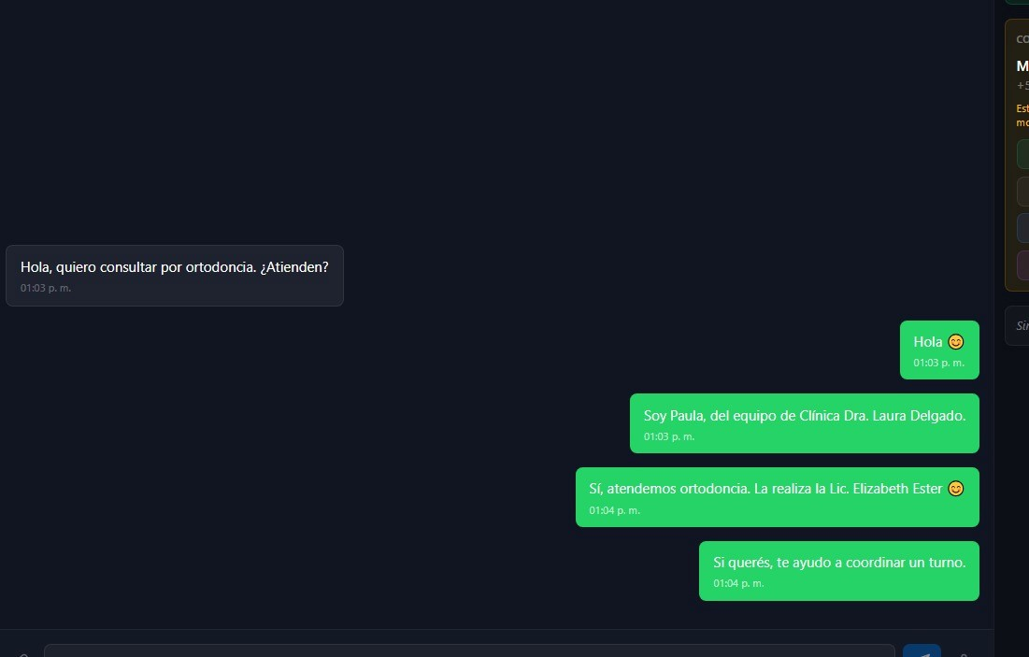

Nota Laura:[13:04, 15/5/2026] Dra. Maria Laura Delgado: Hola Sí, podemos orientarte.

Las consultas de ortodoncia las evalúa el equipo correspondiente. Te paso con el equipo para que revisen disponibilidad y te indiquen cómo coordinar una consulta.
[13:04, 15/5/2026] Dra. Maria Laura Delgado: no nombrar la dra
[13:05, 15/5/2026] Dra. Maria Laura Delgado: Hola Sí, podemos orientarte.

Las consultas de ortodoncia las ve el equipo de la clínica. Te paso con ellos para que revisen tu caso y te indiquen cómo coordinar una consulta.
[13:05, 15/5/2026] Dra. Maria Laura Delgado: Regla:
Ortodoncia sola → equipo.
Ortodoncia + posible cirugía maxilofacial / ortognática → Dra. Delgado.
[13:06, 15/5/2026] Dra. Maria Laura Delgado: Hola Sí, podemos orientarte.

Las consultas de ortodoncia las realiza el equipo especializado de la clínica. Te paso con el equipo para que revisen tu caso y te indiquen cómo coordinar una consulta.

Codexy: Lo que se observa es el mismo manejo mencionado anteriormente diferenciar bien que roles cubre el equipo mencionar equipo y cuales cubre laura.

